新北市108年慶祝國際志工日系列活動一覽表
- 請逕至新北市志願服務推廣中心網頁報名(網址：http://vtc.org.tw/ch)
- 報名時間：108年10月14日起至108年10月31日止
時間 | 活動  項目 | 活動  地點 | 報名  人數 | 活動  內容 | 報名  須知 | 承辦  單位 | 活動  承辦人
11/23  (六)上午 | 志工家庭野餐趣 | 新北市三重區綜合運動場(新北市三重區中正北路2號) | 3,000人 | 於運動場草皮進行野餐及欣賞節目表演 | 限本市備案志工運用單位團體報名，每一個運用單位之志工及家屬皆可報名，額滿為止。 | 社團法人新北市志願服務協會 | (02)8951  9029  吳麗珍  小姐
 | 志工  大會舞 |  | 300人 | 於主場日活動進行開場演出，展現志工健康及活力 | 1.須事先配合承  辦單位進進行  排練  2.彩球由承辦單  位提供。 | 社團法人中華民國天元慈善功德會 | (02)8967  3536  陳聖雄  社工
 | 創意嘉年華彩妝秀 |  | 400人  (每隊至多20人) | 透過服裝、彩妝及道具等為團隊進行妝扮，於運動場內繞行一圈，設置評審台進行評比 | 1.限本市備案志  工運用單位團  體報名，團體  成員應為領有  志願服務紀錄  冊者。  2.創意嘉年華彩  妝秀與趣味競  賽為同時間辦  理，團體請擇  一項目報名。 | 中華民國紳士協會 | 0920-609466  江曉鈴  主任
 | 趣味  競賽 |  | 300人  (每隊10-20人) | 設置同心協力、夾夾樂與瘋狂傳氣球3個關卡，藉由競賽展現團隊默契。
 | 志願服務宣導攤位 |  | 毋須報名 | 設置10個宣導攤位宣揚志願服務精神 | 自由參加 | 新北市志願服務推廣中心 | (02)2981  9090  李柔儀  組長
11/23  (六)  下午 | 向新北市志工致敬公益演唱會 | 新北市三重區綜合體育館(新北市三重區新北大道一段2號) | 600人  (每單位至多10人) | 邀請藝人唐從聖(主持人)、曹雅雯、陳予新等演出，感謝志工付出辛勞 | 限本市備案志工運用單位團體報名，報名者應領有志願服務紀錄冊，每個團體限額10位，額滿為止。 | 社團法人新北市志願服務協會 | (02)8951  9029  吳麗珍  小姐
一、報名注意事項：
(一)108年11月23日活動流程請參閱附件1「新北市108年慶祝國際志工日活動流程
表」，各項活動資訊請參閱附件2至附件6各項活動簡章。
(二)各項活動一律採網路報名，報名時間自108年10月14日起至108年10月31日止
(若額滿則提前截止報名)，請逕至「新北市志願服務推廣中心」網站報名
【http://vtc.org.tw/ch】。
(三)所有活動採志工運用單位團體報名參加，不受理志工個人報名，所有參與活動團隊請
務必報名「志工家庭野餐趣」項目，俾利承辦單位統整餐盒數量。
(四)團隊報名時請填寫單位名稱、志工(及家屬)姓名、性別、出生年月日、身分證字號
(保險用)、連絡電話及餐盒葷素等個人資料，並務必填選領隊1名。
網路報名流程：請至新北市志願服務推廣中心(http://vtc.org.tw/ch)首頁→登入單位帳號、密碼→主選單『網路報名』→國際志工日活動→基本資料確認→進入報名→填寫報名表【需填資料：姓名、性別、出生年月日、身分證字號、電話、葷素、志願服務紀錄冊號】→勾選領隊(限一位) →選擇報名選項(可複選)→送出後再填下一筆報名資料。 註：網路報名表單若出現紅框及代表填寫格式不符或資料缺漏，請務必再次進行確認。
(五)「創意嘉年華彩妝秀」及「趣味競賽」為同時間進行，請團隊擇一參加，不得重覆
報名，團隊成員名單請填寫志願服務紀錄冊號以認證參賽資格。
(六)為讓活動順利進行，將於108年11月14日(四)上午10時假新北市政府行政大樓
511會議室辦理行前說明會，請各團體務必指派一名代表出席。
(七)「向新北市志工致敬公益演唱會」憑票入場，承辦單位將於108年11月14日(四)行
前說明會發放予團隊出席代表，請團隊協助轉發給參與志工，票券務請妥善保管，遺
失恕無法重新補發。
(八)團隊報名完成後請務必電洽新北市志願服務推廣中心(02)2981-9090確認是否報名成
功，若對各項活動內容有疑問請逕洽活動承辦單位。
(九)網路報名系統操作問題或無法登入者請電洽新北市志願服務推廣中心詢問。
(十)活動當日請協助提醒志工自行攜帶雨具！

二、交通資訊：
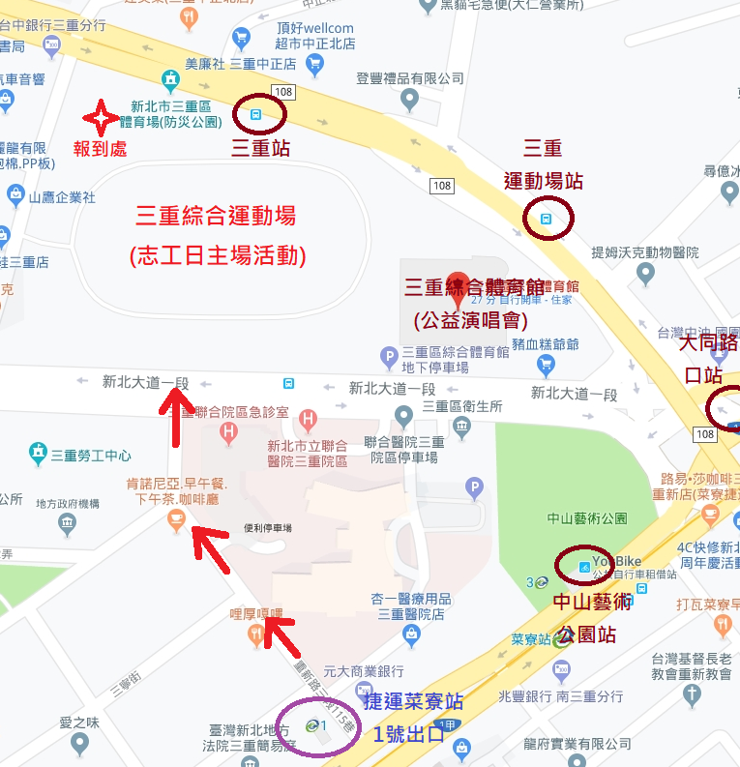

(一)參與活動者交通請自理！建議利用大眾交通運輸工具抵達會場。
(二)活動地點：
1.志工日主場活動：新北市三重區綜合運動場(新北市三重區中正北路2號)
2.感謝志工公益演唱會：新北市三重區綜合體育館(新北市三重區新北大道一段2號)
(三)交通方式：
1.捷運
搭乘捷運「南勢角-迴龍」線於「菜寮站」下車後，由1號出口左後轉彎沿重新路三
段115巷直走到底，穿越新北大道一段即到達會場(捷運站到會場步行約5分鐘)。
2.公車
(1).14/62/111/227/264/292/616/636/638/639/662/801/803/820/857/1209/1803至
「中山藝術公園站」下車，穿過中山藝術公園步行約5分鐘。
(2).933至「三重站」下車，步行約1分鐘。
(3).933/1802/1819至「三重運動場」下車，步行約3分鐘。
(4).39/617/618/641/藍1至「大同路口」下車，步行約5分鐘。
3.開車前往
國道1號→三重交流道→重陽路四段、三段→(左轉)中正北路→(右轉)市前街→(左
轉)新北大道一段(周邊有「中山立體停車場」、「聯合醫院三重院區停車場」與「三重
綜合體育館地下停車場」(須付費)。

